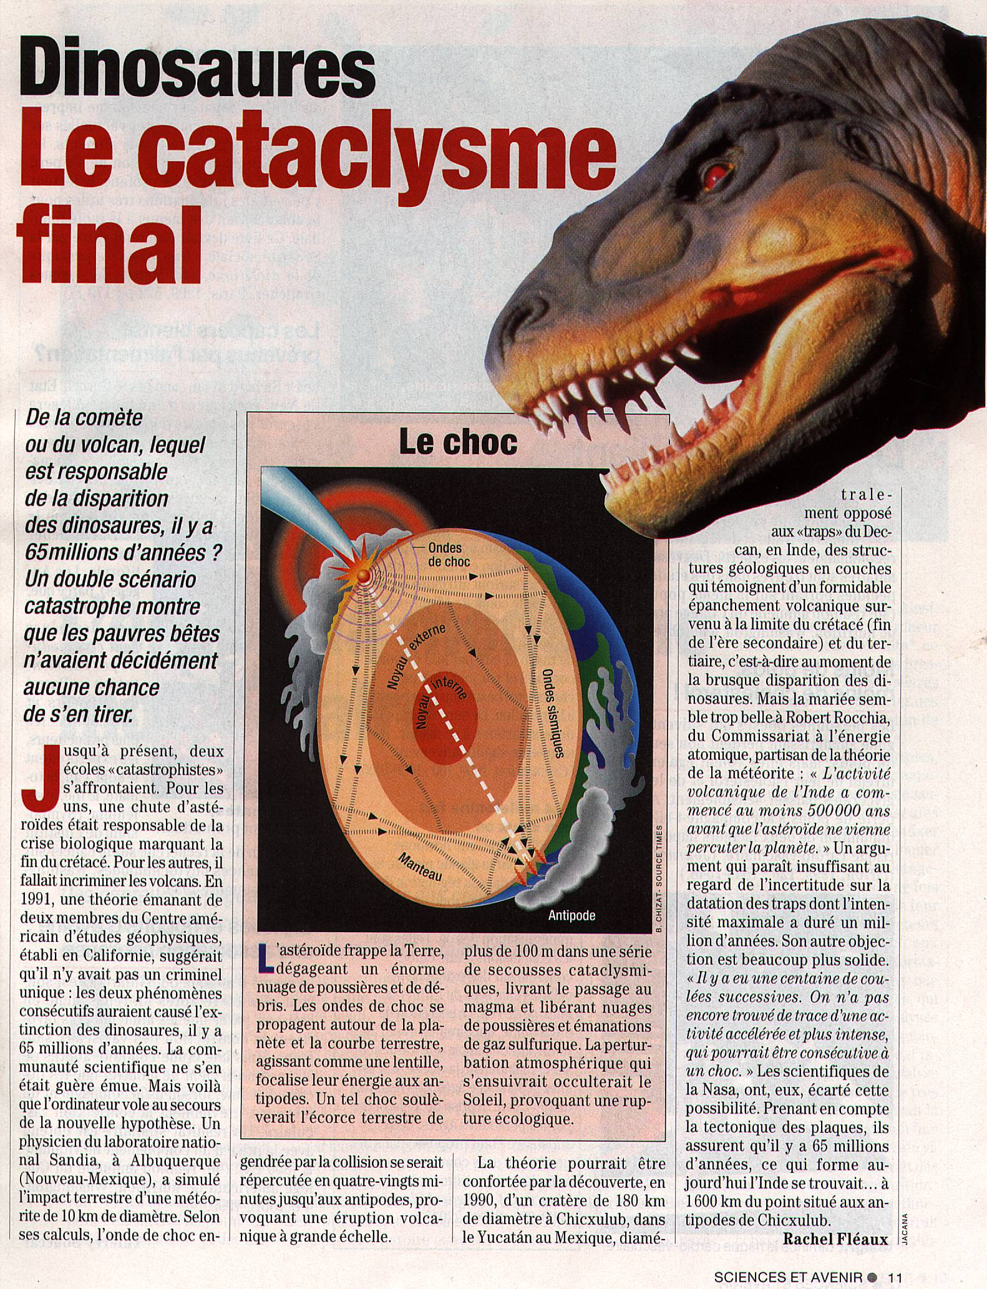

A PROPOS DE CE DOCUMENT…

Compréhension :

1/Depuis combien de temps les dinosaures ont-ils disparu de le surface de la terre ?

2/Quels sont les deux phénomènes qui semblent responsables de cette disparition ?

3/ Dans quel pays a t-on découvert un cratère de 180 km de diamètre ?

4/ Qu’est ce qui a provoqué l’éruption volcanique ?

Connaissance de la Presse :

5/De quel magasine est tiré ce document ?

6/Qui a écrit ce document ?

7/En terme journalistique, comment appelle t-on ce document ?

